2. melléklet az 1/2016. (I. 27.) önkormányzati rendelethez

Igazgatási terület szabályozási terve

1. KSZ 1. szelvénye
”

2. KSZ 2. szelvénye
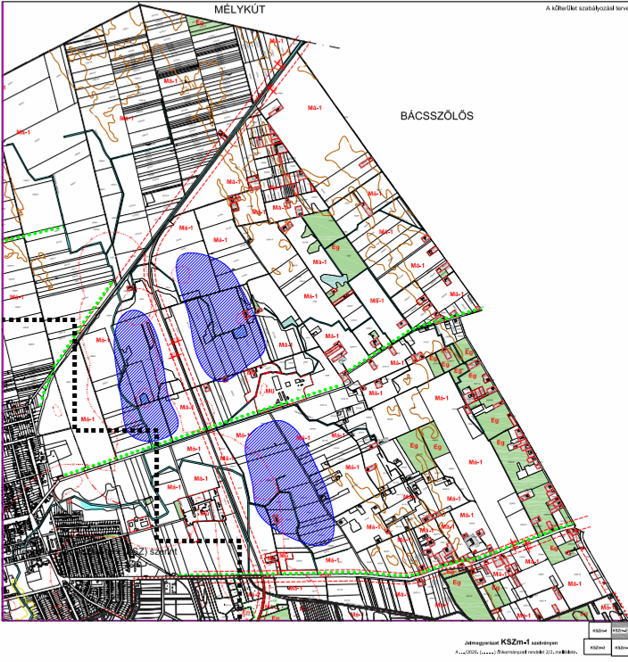
3. KSZ 3. szelvénye

”

4. KSZ 4. szelvénye

”

Megállapította: 18/2017. (XI. 29.) önkormányzati rendelet 14. § (2), 13/2020. (VII. 24.) önkormányzati rendelet 2. § (2). Hatályos: 2020. VII. 25-től.

